**PROJEKTO**

**„JONIŠKIO RAJONO KRIUKŲ MIESTELIO NUOTEKŲ VALYMO ĮRENGINIŲ REKONSTRUKCIJA PADIDINANT NUOTEKŲ IŠVALYMO EFEKTYVUMĄ”**

**VIEŠINIMO STRAIPSNIS**

**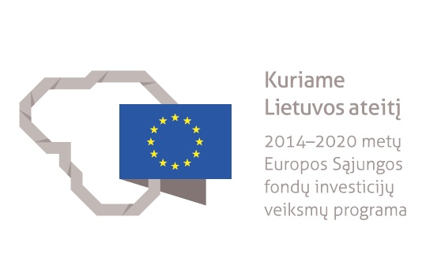APVA_logo_2_spalvos_su_LT_pavadinimu_RGBInformuojama, kad 2019 m. vasario 19 d. UAB „Joniškio vandenys“ su Lietuvos Respublikos aplinkos ministerijos Aplinkos projektų valdymo agentūra pasirašė finansavimo ir administravimo sutartį dėl projekto „Joniškio rajono Kriukų miestelio nuotekų valymo įrenginių rekonstrukcija padidinant nuotekų išvalymo efektyvumą“ Nr*.* 05.3.2-APVA-V-013-04-0004** **finansavimo. Finansavimas skirtas pagal 2014–2020 m. Europos Sąjungos fondų investicijų veiksmų programos 5 prioriteto „Aplinkosauga, gamtos išteklių darnus naudojimas ir prisitaikymas prie klimato kaitos“ 05.3.2-APVA-V-013 įgyvendinimo priemonę „Geriamojo vandens tiekimo ir nuotekų tvarkymo ūkio gerinimas“.**

**Projekto tikslas – „Padidinti nuotekų valymo paslaugų efektyvumą užtikrinant, kad išleidžiamose nuotekose vidutinės metinės išleidžiamų teršalų koncentracijos neviršys numatytas vandens srities plėtros 2017-2023 metų programos įgyvendinimo veiksmų plane“.**

1. **Pranešama, kad projekto išlaidų suma siekia 558 154,08 EUR.** **ES struktūrinių fondų lėšos, t. y. sanglaudos fondo lėšos sudaro 446 523,26 Eur. Projekto vykdytojas – UAB „Joniškio vandenys“ kartu su Joniškio savivaldybe.**

Pažymima, kad Joniškio rajone Kriukų miestelyje veikiantys nuotekų valymo įrenginiai yra eksploatuojami nuo 1978 m. Esamas gesinimo šulinys, aerotankas ir perteklinio dumblo rezervuarai susidėvėję – matoma armatūra, korozijos židiniai, fiziniai pažeidimai. Vienas aerotankas nebeištuštinamas, nes dėl išorinių (grunto ir gretimoje sekcijoje esančių nuotekų) jėgų gali sugriūti. Taip pat pastebimas ir aeracinės sistemos nusidėvėjimas – vamzdynų korozija ir dėl to nevienodas aeratoriais tiekiamo oro kiekis), todėl išvalymo rodikliai neatitinka Lielupės UBR priemonių programos reikalavimų.

Apibendrintai galima įvardinti šią **problemą** - nuotekų išvalymo efektyvumas neatitinka Lielupės UBR priemonių programos 3.2 lentelėje numatytų reikalavimų, kurie iškelti siekiant įgyvendinti Lielupės UBR valdymo plano įvade nurodyto tikslo „Įgyvendindama vandensaugos teisės aktų reikalavimus Lietuva iki 2021 m. visuose šalies vandens telkiniuose privalės pasiekti gerą būklę“.

Projekto tikslui pasiekti numatomas šis **uždavinys** - užtikrinti nepertraukiamas, tinkamas ir kokybiškas nuotekų tvarkymo paslaugas, modernizuojant nuotekų tvarkymo infrastruktūrą Joniškio rajone Kriukų miestelyje.

Projekto tikslui ir uždaviniui pasiekti planuojama ši **veikla:**

* Joniškio raj. Kriukų mstl. nuotekų valymo įrenginių rekonstrukcija.

Pagrindinė Projekto **tikslinė grupė** yra Joniškio rajono Kriukų miestelio gyventojai.

Projekto rezultatai:

* Gyventojai, kuriems teikiamos paslaugos naujai rekonstruotais nuotekų valymo įrenginiais – 281 GE
* Papildomi gyventojai, kuriems teikiamos pagerintos nuotekų tvarkymo paslaugos – 281 GE

Planuojama, jog bendra projekto trukmė (įskaitant defektinį laikotarpį) sieks 31 mėn.

Pagal projektą planuojami rekonstruoti Joniškio rajono Kriukų miestelio nuotekų valymo įrenginiai aptarnauja teritoriją, kuri urbanizuota ir gana tankiai apgyvendinta sanitariniu, ekonominiu ir aplinkosauginiu požiūriais, todėl investicijos į esamos infrastruktūros atnaujinimą yra geriausias būdas pagerinti teikiamų viešųjų paslaugų kokybę.

**Pažymima, kad be Europos Struktūrinių fondų paramos tokios apimties projektas negalėtų būti įgyvendinamas, nes UAB „Joniškio vandenys“ neturi pakankamai lėšų projektą vykdyti tik savo lėšomis.**